DSS Medzilaborce, n.o. Cintorínska 870, Medzilaborce

Výročná správa neziskovej organizácie za rok 2019

Medzilaborce 30.6.2020

OBSAH

1. ÚVOD

2. PRIESTOROVÉ PODMIENKY POSKYTOVANÝCH SOCIÁLNYCH SLUŽIEB

3. PREHĽAD O ČINNOSTIACH V JEDNOTLIVÝCH DRUHOCH SOCIÁLNEJ SLUŽBY

4. ZÁUJMOVÁ ČINNOSŤ

5. ROZVOJ PRACOVNÝCH ČINNOSTÍ

6. PERSONÁLNE ZABEZPEČENIE

7. PREHĽAD PRIJÍMATEĽOV SOCIÁLNEJ SLUŽBY

8. ROČNÁ ÚČTOVNÁ ZÁVIERKA

9. VÝROK AUDITORA

I. ÚVOD

Základné údaje – sídlo, vznik, právna forma, charakteristika činností.
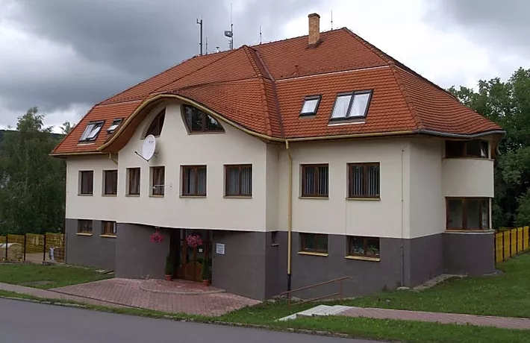

DSS Medzilaborce n. o. je nezisková organizácia, ktorá vznikla podľa zákona č. 213/1997 Z.z. o neziskových organizáciách poskytujúcich všeobecne prospešné služby, a v zmysle zákona č. 195/1998 Z.z. o sociálnej pomoci ako poskytovateľ sociálnych služieb pre starých a zdravotne postihnutých občanov. Do registra neziskových organizácií poskytujúcich všeobecne prospešné služby bola rozhodnutím Krajského úradu v Prešove zapísaná dňa 24.9.2007. Nezisková organizácia zriaďovacou listinou založila zariadenia sociálnych služieb. Dňa 16.8.2008 bola zaregistrovaná v registri subjektov ako Domov sociálnych služieb pre dospelých s celoročným pobytom, ktorý poskytuje sociálne služby podľa zákona o sociálnej pomoci v rámci Prešovského samosprávneho kraja.

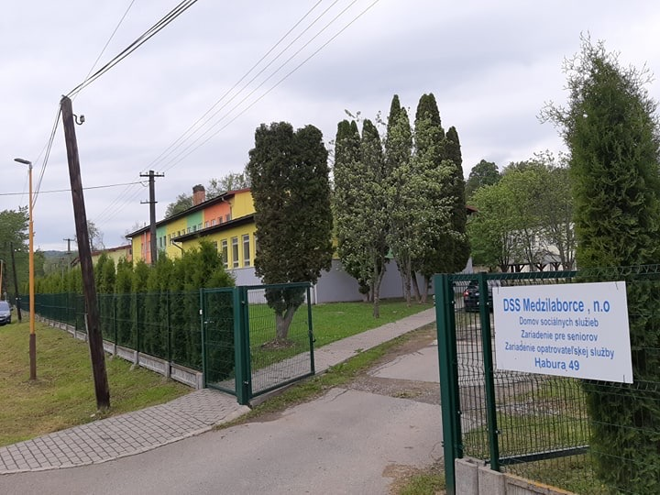

V roku 2012 bola rozšírená pôsobnosť organizácie o Domov sociálnych služieb, Zariadenie pre seniorov a Zariadenie opatrovateľskej služby v Habure s dňom začatia poskytovania sociálnej služby od 1.1.2013.

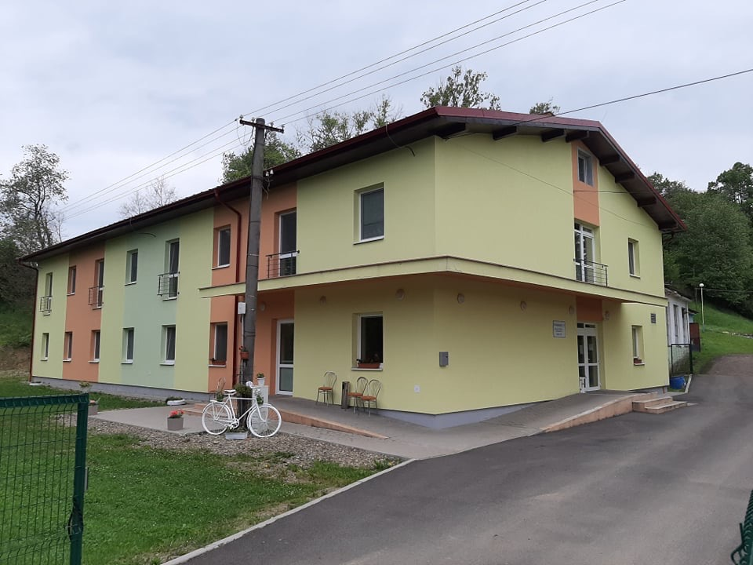

Dňa 29.12.2017 bolo zaregistrované Špecializované zariadenie sociálnych služieb v Habure s kapacitou 40 prijímateľov.

Výročná správa podľa zákona č. 213/1997 § 34 čl. 2 Z.z. o neziskových organizáciách poskytujúcich všeobecne prospešné služby

Výročná správa podľa zákona č. 448/2008 Z.z. o sociálnych službách § 67 a článku 1 a 3

Pozn. nakoľko je obsah približne totožný výročné správy sú spracované podľa požiadaviek zákonov jednotne.
Prehľad činností vykonávaných v kalendárnom roku s uvedením vzťahu k účelu založenia neziskovej organizácie, prehľad o poskytovaní sociálnej služby a o inom predmete činnosti alebo podnikania vykonávaných v kalendárnom roku.

V zmysle štatútu neziskovej organizácie táto vykonáva usmerňovanie a zabezpečovanie sociálnych služieb.
Zariadenia sociálnych služieb ako samostatné subjekty vykonávali činnosť v zmysle zákona o sociálnych službách.
V súlade s registráciou vedenou Prešovským samosprávnym krajom pod číslom 69/2 boli poskytované sociálne služby podľa druhu s odkazom na § 12 ods. 1/písm.c – sociálne služby na riešenie nepriaznivej sociálnej situácie z dôvodu ťažkého zdravotného postihnutia, nepriaznivého zdravotného stavu alebo z dôvodu dovŕšenia dôchodkového veku – domov sociálnych služieb podľa § 38, zariadenie pre seniorov podľa § 35, zariadenie opatrovateľskej služby podľa § 36 a podľa § 39 špecializované zariadenie.
V priebehu roka 2019 boli činnosti vo všetkých zariadeniach vykonávané s plnou registrovanou kapacitou.
Organizácia nemá iný predmet činnosti a podnikateľskú činnosť nevykonáva.

II. PRIESTOROVÉ PODMIENKY POSKYTOVANÝCH SOCIÁLNYCH SLUŽIEB

DSS Medzilaborce n.o. so sídlom na Cintorínskej ulici, č. 870 v Medzilaborciach pozostáva z troch budov.
Domov sociálnych služieb Medzilaborce, Cintorínska 870, kapacita zariadenia je 33 prijímateľov sociálnej služby. Budova pozostáva z prízemia a dvoch podlaží kde na prízemí sa nachádzajú administratívne priestory, dielňa pre rozvoj pracovných zručností, rehabilitačná miestnosť, práčovňa, zamestnanecká šatňa. Na prvom podlaží sú ubytovacie priestory prijímateľov sociálnej služby, jedáleň s kuchynkou - spoločenská miestnosť, kaplnka a na druhom podlaží sa nachádzajú ubytovacie priestory prijímateľov. Budova má samostatný dvor a celý areál budovy je ohradený.

Domov sociálnych služieb
Zariadenie pre seniorov
Zariadenie opatrovateľskej služby
Habura 49
Budova pozostáva z dvoch nadzemných podlaží, suterénu a telocvične. V suteréne budovy sa nachádza kuchyňa, jedáleň, kaplnka, práčovňa, dielňa pre rozvoj pracovných zručností, zamestnanecká šatňa, ambulancia lekára. Na prízemí budovy sa nachádza vstupná chodba do zariadenia, návštevná miestnosť a archív organizácie. Prvé nadzemné podlažie slúži ako ubytovacia časť a administratívne priestory. Na druhom nadzemnom podlaží sa nachádza veľká spoločenská miestnosť a ubytovacia časť. Telocvičňa slúži najmä pre záujmovú činnosť prijímateľov sociálnej služby, rôzne športové činnosti či rehabilitáciu.
Špecializované zariadenie Habura 309
Budova pozostáva z dvoch podlaží, prízemia a nadzemného podlažia. Na prízemí zariadenia je vstupná chodba a miestnosť, kde sa nachádza vzduchotechnika. Veľká spoločenská miestnosť, ubytovacie priestory a administratívne priestory. Druhé podlažie slúži ako ubytovacia časť zariadenia a taktiež administratívne priestory

III. PREHĽAD O ČINNOSTIACH V JEDNOTLIVÝCH DRUHOCH SOCIÁLNEJ SLUŽBY

Domovy sociálnych služieb :

V domove sociálnych služieb sa poskytuje sociálna služba celoročnou pobytovou sociálnou službou fyzickej osobe do dovŕšenia dôchodkového veku, ak je táto fyzická osoba odkázaná na pomoc inej fyzickej osoby a jej stupeň odkázanosti je najmenej V. podľa prílohy č. 3 alebo nevidiaca alebo prakticky nevidiaca a jej stupeň odkázanosti je najmenej III. Podľa prílohy č. 3, kapacita zariadení podľa registrácie – v Medzilaborciach na ul. Cintorínskej pre 33 prijímateľov a v Habure č.49 pre 21 prijímateľov.

V roku 2019 si Prešovský samosprávny kraj objednal poskytovanie sociálnej služby pre nasledujúci počet :
Medzilaborce, ul. Cintorínska pre plný registrovaný počet 33 prijímateľov
Habura 49 pre 21 prijímateľov z registrovaného počtu 21 prijímateľov.
Priemerný počet prijímateľov v domove sociálnych služieb :
Medzilaborce, ul. Cintorínska : 33 prijímateľov
Habura 49 : 21 prijímateľov

Zariadenie pre seniorov :

V Zariadení pre seniorov v Habure sa poskytuje celoročná pobytová sociálna služba fyzickej osobe, ktorá dovŕšila dôchodkový vek a je odkázaná na pomoc inej fyzickej osoby a jej stupeň odkázanosti je najmenej IV. podľa prílohy č. 3 alebo fyzickej osobe, ktorá dovŕšila dôchodkový vek a poskytovanie sociálnej služby v tomto zariadení potrebuje z iných vážnych dôvodov. Kapacita zariadenia je pre 22 prijímateľov. Priemerný počet v roku 2019 bol 22 prijímateľov.
Finančný príspevok na prevádzku poskytol Magistrát mesta Košice podľa počtu prijímateľov a trvalého pobytu.
Zariadenie opatrovateľskej služby :

V Zariadení opatrovateľskej služby v Habure sa poskytuje sociálna služba na určitý čas plnoletej fyzickej osobe, ktorá je odkázaná na pomoc inej fyzickej osoby podľa prílohy č. 3 ak jej nemožno poskytnúť opatrovateľskú službu. Kapacita je pre 4 prijímateľov. Priemerný počet v roku 2019 boli 4 prijímatelia.

Špecializované zariadenie sociálnych služieb

V špecializovanom zariadení sa poskytuje sociálna služba fyzickej osobe, ktorá je odkázaná na pomoc inej fyzickej osoby, jej stupeň odkázanosti je najmenej V. podľa prílohy č. 3 a má zdravotné postihnutie, ktorým je schizofrénia. Sociálna služba sa poskytuje celoročnou sociálnou službou pre kapacitu 40 prijímateľov. K 31.12.2019 bola naplnená kapacita na počet 40.
Vo všetkých zariadeniach sa v priebehu roka poskytovala :
- pomoc pri odkázanosti na pomoc inej fyzickej osoby prostredníctvom opatrovateľskej a zdravotníckej činnosti. Opatrovateľky spĺňajú kvalifikačné predpoklady pre výkon funkcie, zdravotná starostlivosť je zabezpečovaná lekármi a odbornými lekármi špecialistami. V organizáciách je vytvorený samostatný zdravotný úsek. Organizácia zabezpečovala dohľad nad prijímateľmi a sprevádzanie do zdravotníckych zariadení. Organizácia pre túto činnosť má zabezpečené materiálne a personálne podmienky. V priestoroch zariadení sociálnych služieb Habura je vytvorená miestnosť pre vyšetrovanie u lekára.

- sociálne poradenstvo poskytovali sociálna pracovníčka a sociálne asistenky, ktoré v rámci spracovaných individuálnych plánov riešili sociálne problémy prijímateľov a konzultovali možnosti s rodinnými príslušníkmi napr. riešenie finančného zabezpečenia ,vybavovanie dávok v hmotnej núdzi, riešenie exekúcií, požiadavky úradov štátnej správy, samosprávy a pod.

- sociálna rehabilitácia bola zabezpečovaná prostredníctvom sociálnych asistentov a zameriavala sa na podporu samostatnosti, nácvikov zručností a využívaním schopností prijímateľov napr. bežná pomoc menšieho rozsahu, nákupy, služby pri vchode, výdajni stravy a pod.

- ubytovanie je v súlade s technickými požiadavkami stanovenými zákonmi a vyhláškami.
Zodpovedá požiadavkám na kvalitné zabezpečovanie požiadaviek prijímateľov. V zariadení
v Medzilaborciach je ubytovanie zabezpečené v dvoj a trojlôžkových izbách s vlastným zariadením pre osobnú hygienu. Budova je bez bariér, izby sú vybavené televízormi.
V zariadeniach v Habure je budova po rekonštrukcii, kde sú jedno a dvoj posteľové izby vybavené televízormi. K izbám patrí aj samostatná miestnosť osobnej hygieny. Je zabezpečovaná pravidelná výmena posteľného oblečenia. Väčšina postelí je polohovateľná.
Špecializované zariadenie sociálnych služieb je v novopostavenej budove určenej na tento účel. V zariadení sú jednoposteľové a dvojposteľové izby vybavené televízorom a prípojkou pre internet.

V roku 2019 sa zabezpečila estetizácia budov hnuteľným majetkom, vymaľovaním vnútorných priestorov, výmenou podláh a položením dlažby, rekonštrukciou altánku v Habure a opravenými prístupovými cestami.

- stravovanie je zabezpečované dodávateľským spôsobom. V Medzilaborciach obed večera dodávateľským spôsobom a raňajky, desiata a olovrant sú pripravované v zariadení. Dodávateľom stravy je súkromný podnikateľ, ktorý ma prevádzku na základe nájomnej zmluvy v našich priestoroch ,strava je pripravovaná priamo v budove. Strava je zabezpečovaná v zmysle vyhlášok a nariadení a kontrolovaná štátnymi orgánmi. V priebehu roka neboli kontrolou zistené žiadne nedostatky.

- upratovanie, pranie, žehlenie a údržba bielizne a šatstva je zabezpečovaná upratovačkami
priamo v budovách organizácie. V Habure je vyčlenená samostatná pracovníčka pre pranie a žehlenie.

Organizácia v súlade so zakonom o osciáalnych službách ma vytvorene podmienky na úschovu cenných vecí.

IV. ZÁUJMOVÁ ČINNOSŤ

Záujmová činnosť je v zmysle zákona č.448/2008 Z.z. kultúrna činnosť, spoločenská činnosť, športová činnosť a rekreačná činnosť.
V roku 2019 v rámci záujmovej činnosti sa prijímatelia zariadení sociálnych služieb Medzilaborce n.o. zúčastňovali kultúrnych podujatí, alebo si v zariadeniach s pomocou inštruktoriek rozvoja pracovných zručností a sociálnych asistentiek vytvárali vlastné programy pri rôznych príležitostiach a sviatkoch. Činnosti a aktivity boli zverejnené v ročnom pláne akcií, v mesačných a týždenných plánoch. Mnohé z nich, ktoré sme plánovali na rok 2019 sa uskutočnili v termíne – MDŽ, Deň matiek, Karneval, Športový deň, Letná opekačka, Výlet do Sniny, Dobrý festival, vychádzky po okolí, muzikoterapie, relaxačné cvičenia, pravidelné bohoslužby.
Trojkráľový ples sme kvôli zvýšenému respiračnému ochoreniu prijímateľov neuskutočnili. Výlet do kaštieľa a archeoparku v Hanušovciach sme zrušili. Naplánovaný pobyt pri vode sme vymenili za návštevu novej výstavy v Múzeu moderného umenia Andyho Warhola spojenú s posedením v cukrárni. Túto aktivitu sme navrhli, nakoľko sa plánovalo dlhodobé zatvorenie múzea za účelom jeho rozsiahlej rekonštrukcie. Športový deň sme kvôli počasiu preložili z mesiaca jún na júl.
Uskutočnili sme však aj aktivity, ktoré sme ani v pláne nemali. Besedovali sme so slovenským misionárom, ktorý pôsobí v Rusku, zorganizovali sme výlet do obce Čertižné, Mikulášsky nealko punč, či novembrovú návštevu Mestskej knižnice v Medzilaborciach.
Uskutočnené akcie uverejňujeme aj na našej web stránke - dssmedzilaborceno.org. v časti Naše aktivity a Fotogaléria.
Niektoré z nich sme odprezentovali aj v regionálnych novinách.
- 15.júla 2019 vyšiel v Podvihorlatských novinách, v čísle 29-30 na strane 6, článok pod názvom „Nezabudnuteľne Dobrý festival“ – o účasti PSS na multižánrovom festivale v Prešove.
- 5.augusta 2019 uverejnili Podvihorlatské noviny, v čísle 32 na strane 6, článok pod názvom „Seniorov zaujali najmä kone“ o výlete PSS do mesta Snina, kde navštívili sninský kaštieľ, knižnicu a MiniZOO.
- 5. augusta 2019 i Sninské noviny v čísle 32-33 na strane P2 informovali o spoznávaní mesta Snina našimi PSS pod názvom „Potulky po Snine“.
- 30.septembra vyšiel v Podvihorlatských novinách, v čísle 40 na strane 6 článok „Po stopách rusínskeho buditeľa“ o výlete PSS Špecializovaného zariadenia v Habure do obce Čertižné.

Akcie vo fotografiách
Január: Turnaj v kartách
Turnaj v stolnom futbale
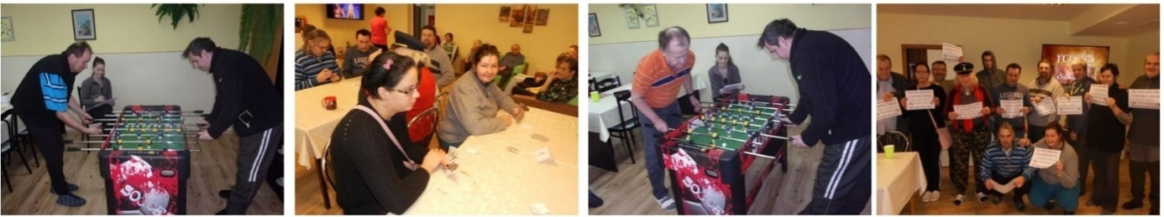
Február: Fašiangová zábava – Karneval
Oslava okrúhlych narodenín p. Iláša
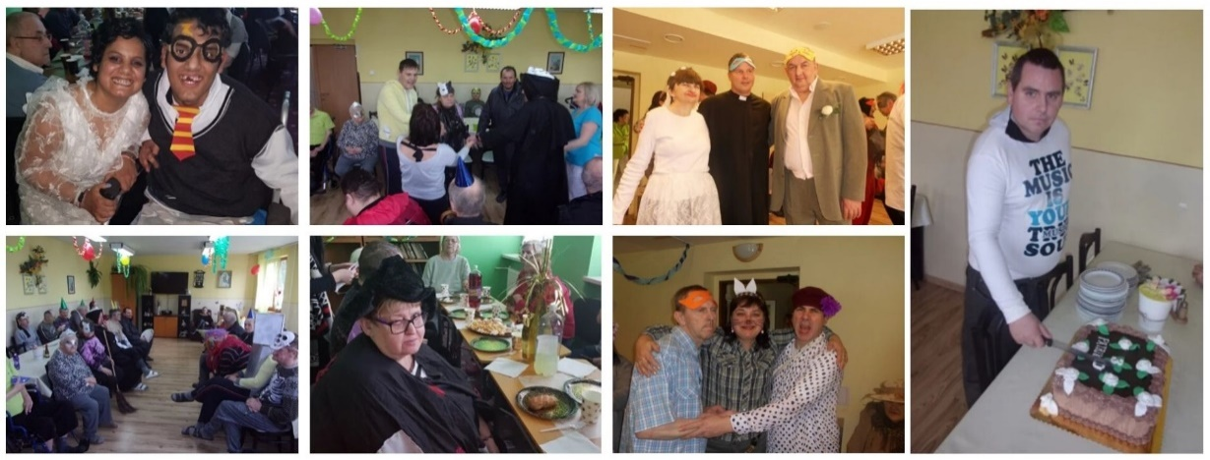
Marec: Oslava MDŽ
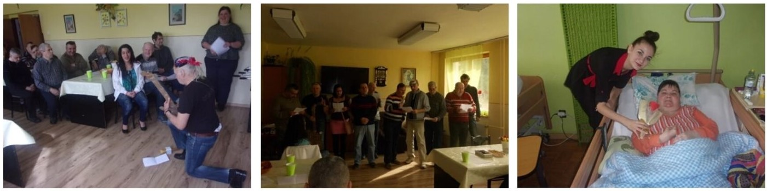
Apríl: Beseda o Veľkej noci
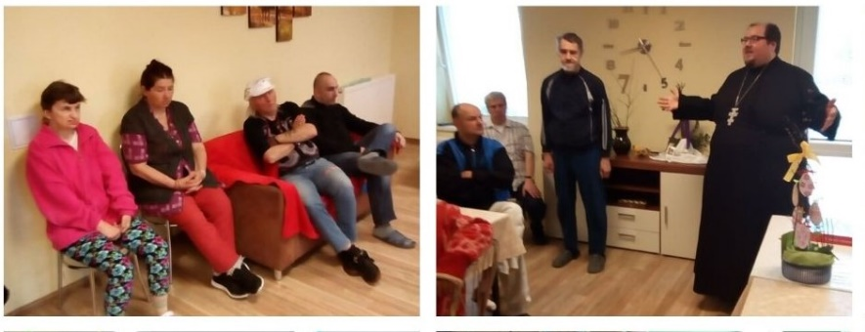
Máj: Deň matiek – vystúpenie žiakov ZŠ
Fandíme hokeju
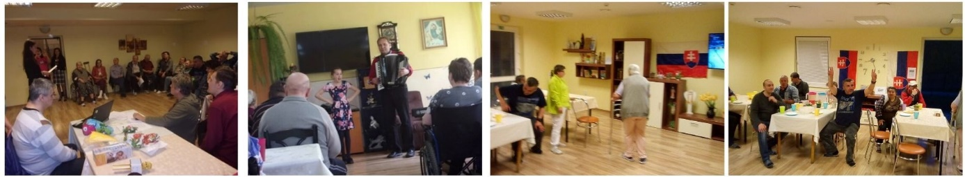
Jún: Dobrý festival v Prešove
Oslava okrúhlych narodenín p. Fatašovej
Beseda so slovenským misionárom, pôsobiacim v Rusku
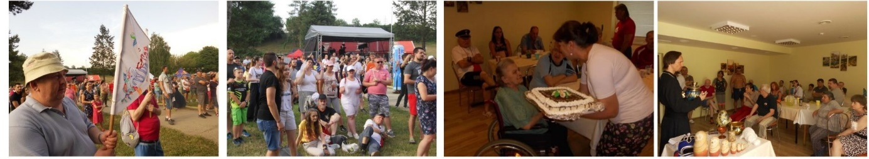
Júl: Letná grilovačka
Športový deň
Výlet do Sniny – kaštieľ a miniZoo
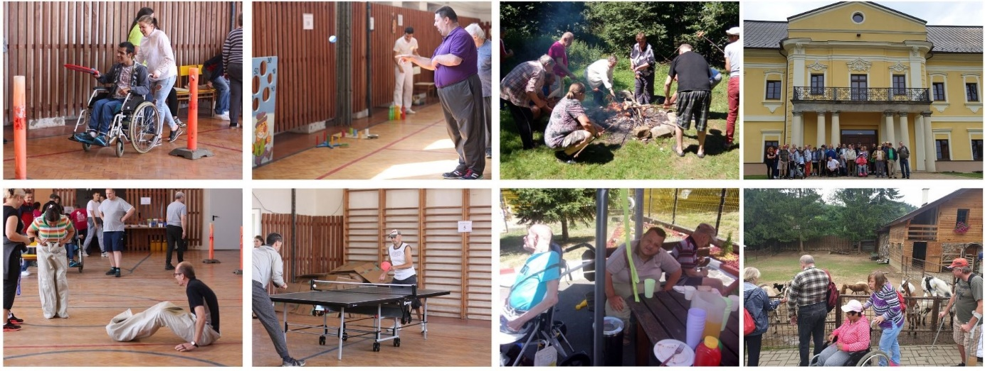
August: Návšteva mesta – posedenie na zmrzline
Prechádzka k drevenému kostolíku v Habure
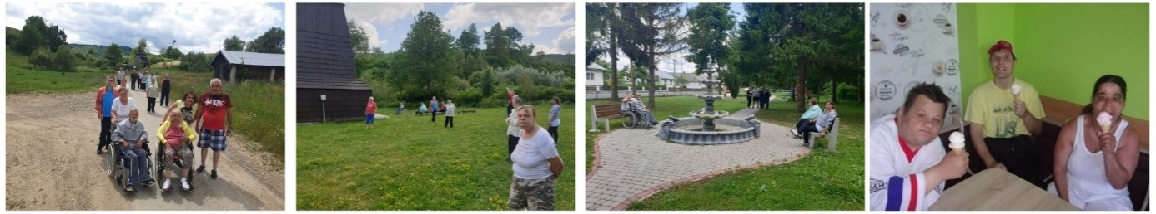
September: Návšteva Čertižného – Po stopách Dobrianskeho
Oslava okrúhlych narodenín p. Stavianyho
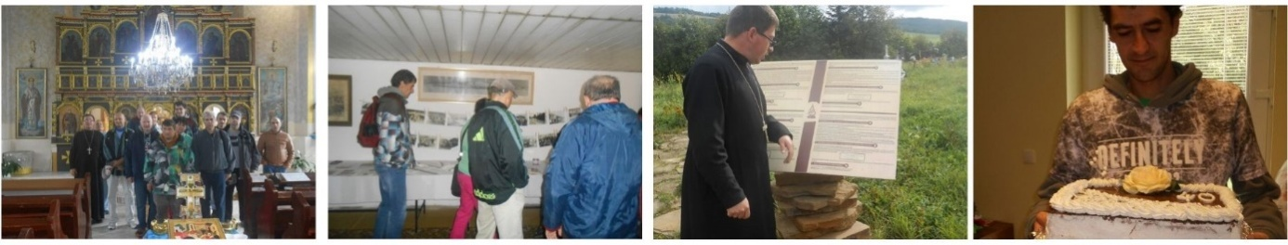

Október: Na ľudovú nôtu s harmonikárom
Mesiac úcty k starším - Vystúpenie žiakov ZŠ Komenského a ZUŠ Ljubimova
Oslava okrúhlych narodenín p. Vaľka
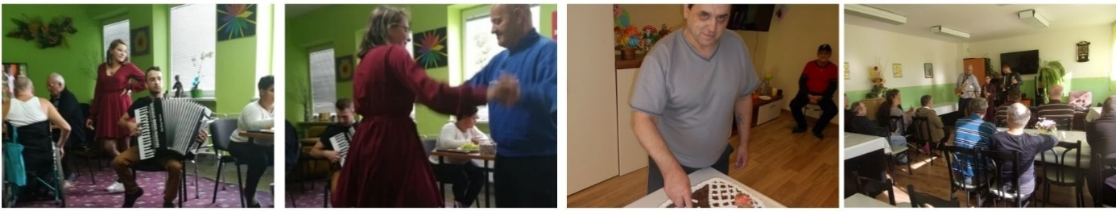
November: Spomienka na zosnulých PSS – návšteva hrobov
Návšteva Mestskej knižnice v ML
Návšteva MMUAW v ML spojená s posedením v cukrárni
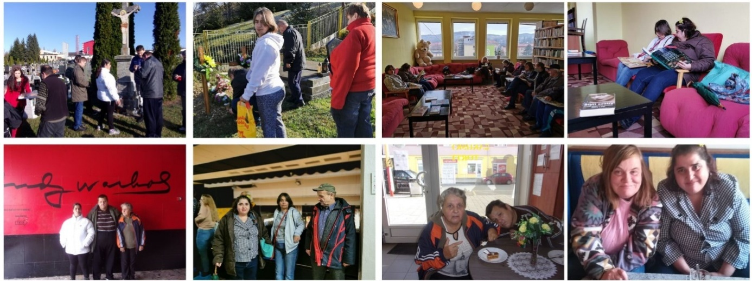
December: Oslava Mikuláša - Mikulášsky nealko punč
Vianočné vystúpenie žiakov ZŠ
Oslava Vianoc
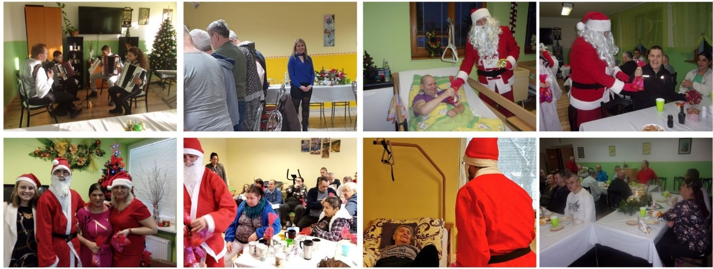

V. ROZVOJ PRACOVNÝCH ZRUČNOSTÍ V ROKU 2019
Rozvoj pracovných zručností je v zmysle zákona č. 448/2008 Z.z. v znení neskorších predpisov odborná činnosť na osvojenie pracovných návykov a zručností fyzickej osoby pri vykonávaní pracovných aktivít pod odborným vedením na účel obnovy, udržania alebo rozvoja jej fyzických schopností, mentálnych schopností a pracovných schopností a jej začlenenia do spoločnosti.
V Zariadeniach sociálnych služieb v DSS Medzilaborce, n.o. – DSS ŠZ sa v roku 2019 zabezpečoval nácvik pracovných zručností, v rámci ktorého boli prijímatelia vedení k osvojovaniu pracovných návykov s využitím ich predchádzajúcej skúsenosti. Pre prijímateľov je v každom zariadení k dispozícii samostatná miestnosť pre rozvoj pracovných zručností, spoločenská miestnosť a pre prijímateľov v Habure i telocvičňa.
Činnosť bola podľa plánov integrovaná do každodenného života prijímateľov na udržanie a zlepšenie manuálnej zdatnosti PSS, pozitívnej sociálnej väzby, na zvýšenie sebavedomia a sebahodnotenia, navodenie pocitu užitočnosti. Zahŕňala rôzne aktivity, ktoré PSS vykonávali na základe svojich možností, schopností, prirodzeného inklinovania k danej činnosti, s rešpektom k individuálnym potrebám PSS a v súlade s individuálnym rozvojovým plánom.
Medzi obľúbené činnosti patrili:
- polievanie kvetov, sadenie kvetov
- zametanie, hrabanie pokosenej trávy, odpratávanie snehu
- starostlivosť o hroby bývalých prijímateľov
- práca s papierom, textilom
- výroba dekoračných predmetov
- cvičenie na náradí v telocvični
- pečenie a varenie – podpora pri príprave jednoduchých receptov
- natieranie pečiva
- tréningy pamäte
- zútulňovanie prostredia vlastnou tvorbou
- pletenie, vyšívanie
- kreslenie
- grafomotorické cvičenia a iné.
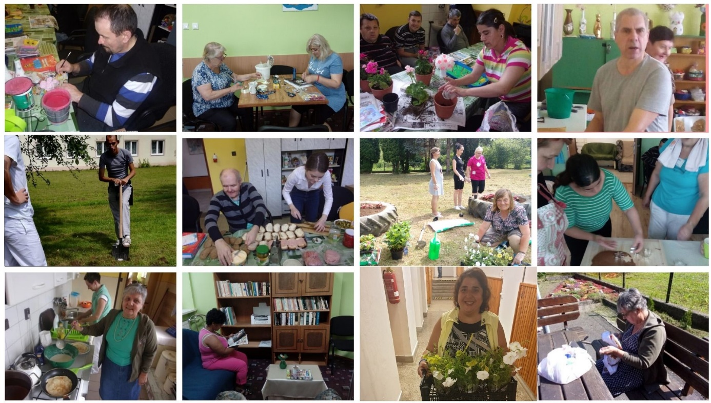

VI. PERSONÁLNE ROZDELENIE ZAMESTNANCOV

V organizácii DSS Medzilaborce, n.o. k 31.12.2019 bolo v trvalom pracovnom pomere celkom 66 zamestnancov z celkového počtu zamestnancov pracovalo 61 žien a 5 mužov.
Z hľadiska organizačnej štruktúry a činnosť zariadenia zabezpečoval riaditeľ zariadenia DSS Medzilaborce, n.o. PhDr. Michal Turok-Heteš a manager zariadenia. Na sociálnom úseku pracovalo 8 zamestnancov, a to jeden sociálny pracovník, traja sociálni asistenti a štyria inštruktori rozvoja pracovných zručností. Personálnu, mzdovú, hospodársku a účtovnú agendu zabezpečovali traja zamestnanci organizácie. Počas roka sa o PSS staralo dovedna 34 opatrovateliek a jeden opatrovateľ a 3 vedúce opatrovateľského úseku, ktorý zastrešuje zástupca riaditeľa. Zdravotný stav PSS zabezpečovali 3 zamestnanci dve praktické sestry a vedúca zdravotného úseku. Upratovanie zabezpečovali 8 zamestnanci. Pranie prádla PSS bolo zabezpečené vlastnou práčovňou, v ktorej pracoval jeden zamestnanec organizácie. Celodenná strava bola zabezpečená súkromnou firmou. O údržbu a prevádzku budov sa starali dvaja údržbári, ktorí mali aj kumulovanú funkciu vodičov a zabezpečovali aj údržbu služobných motorových vozidiel.

VII. PREHĽAD PRIJÍMATEĽOV SOCIÁLNEJ SLUŽBY

V roku 2019 v Domove sociálnych služieb Medzilaborce, Cintorínska 870 bola poskytovaná sociálna služba 33 prijímateľom sociálnej služby – počas roka 2019 bolo ukončenie poskytovania sociálnej služby trom PSS – jeden PSS – zomrel, dvaja PSS požiadali o ukončenie poskytovania sociálnej služby z dôvodu návratu do rodinného prostredia, u jedného z nich bola súdom prinavrátená spôsobilosť na právne úkony a PSS sa zaradila do normálneho života, o druhého PSS sa začala starať rodina.
Uvoľnené miesta boli obsadené na plnú kapacitu zariadenia.

V roku 2019 v Domove sociálnych služieb Habura 49 bola poskytovaná sociálna služba 21 prijímateľom sociálnej služby – počas roka 2019 bolo ukončenie poskytovania sociálnej služby trom PSS – dvaja PSS – zomreli, jeden PSS požiadal o ukončenie poskytovania sociálnej služby z dôvodu zmeny zariadenia, chcel byť bližšie k rodine.
Uvoľnené miesta boli obsadené na plnú kapacitu zariadenia.

V roku 2019 v Zariadení pre seniorov Habura 49 bola poskytovaná sociálna služba 22 prijímateľom sociálnej služby – počas roka 2019 bolo ukončenie poskytovania sociálnej služby desiatim PSS – šiesti PSS – zomreli, štyria PSS požiadali o ukončenie poskytovania sociálnej služby z dôvodu zmeny zariadenia, chceli byť bližšie k rodine.
Uvoľnené miesta boli obsadené na plnú kapacitu zariadenia.

V roku 2019 v Zariadení opatrovateľskej služby Habura 49 bola poskytovaná sociálna služba 4 prijímateľom sociálnej služby – počas roka 2019 nebolo ukončenie poskytovania sociálnej služby ani jednému PSS.

V roku 2019 v Špecializovanom zariadení Habura 309 bola poskytovaná sociálna služba 40 prijímateľom sociálnej služby – počas roka 2019 nebolo ukončenie poskytovania sociálnej služby ani jednému PSS.

VIII. ROČNÁ ÚČTOVNÁ ZÁVIERKA A ZHODNOTENIE ZÁKLADNÝCH ÚDAJOV V NEJ OBSIAHNUTÝCH

Ročná účtovná závierka je v prílohe výročnej správy.
Zhodnotenie základných údajov :
- Dlhodobý hmotný majetok organizácie predstavuje budova v Habure 49 s pozemkami, ČOV, vzduchotechnika v budove Habura 49 a novopostavená budova Habura 309, oporný múr, stoličkový výťah a osobné motorové vozidlo.
- Obežný majetok predstavujú hlavne finančné prostriedky na bežnom účte a sporiacich účtoch organizácie, materiálne zásoby sú v rámci požiadaviek organizácie.
- Dlhodobé pohľadávky organizácia neeviduje, krátkodobé sú len z bežnej činnosti.
- Vlastné zdroje krytia predstavuje základné imanie, fondy, ktoré boli vytvorené zo zisku. Organizácia eviduje dlhodobé záväzky len zo sociálneho fondu.
Krátkodobé záväzky sú z prechodových faktúr z konca roka 2019. Organizácia eviduje aj cudzie zdroje z bankového úveru na rekonštrukciu budovy od PSS a.s. Bratislava a výstavbu Špecializovaného zariadenia sociálnych služieb Habura.
Vykázané príspevky v účtovnej triede 662 boli získané darovacími zmluvami pre neziskovú organizáciu vo výške 6114,00 € a tieto boli preúčtované na činnosť Domova sociálnych služieb Medzilaborce.
- Náklady predstavujú hlavne mzdové náklady a spotrebu energií, služby a náklady na zabezpečovanie sociálnej práce.
Príjmy sú hlavne z prijatých dotácií, úhrad prijímateľov a z darov organizácií. Príjmy poskytnuté z MPSVaR Bratislava a Prešovského samosprávneho kraja boli vyčerpané na 100 % čo svedčí o záujme o poskytovanie služieb v zariadeniach a ich účelnom využití.
Pozitívny výsledok hospodárenia v kladných číslach svedčí o dobrom hospodárení organizácie a vytvorení podmienok pre kvalitné poskytovanie sociálnych služieb.
Správa nezávislého audítora k ročnej účtovnej závierke.
je v prílohe výročnej správy
Prehľad o peňažných príjmoch a výdavkoch
peňažné príjmy a výdavky sú organizáciou sledované a organizácia hospodári zodpovedne k jej požiadavkám a má vytvorené vytvorene finančné zdroje aj na skvalitňovanie svojej činnosti v roku 2020. V porovnávaním predchádzajúcich rokov nenastali výrazné zmeny.
Prehľad rozsahu príjmov / výnosov / v členení podľa zdrojov
Podľa prehľadu najväčší podiel príjmov predstavujú dotácie od štátnych a samosprávnych orgánov v zmysle uzatvorených zmlúv a príspevky od prijímateľov sociálnych služieb. Dotácie boli vyčerpané na 100% na objednaných prijímateľov
Prehľad je v prílohe - ročná uzávierka
Stav a pohyb majetku a záväzkov
v stave a pohybe dlhodobého nehmotného majetku a dlhodobého hmotného majetku odrážajú stav majetku neziskovej organizácie slúžiaci na zabezpečenie poskytovania sociálnych služieb. Organizácia neeviduje záväzky po lehote splatnosti. Stav a pohyb majetku a záväzkov je v prílohe ročnej účtovnej závierky.

Zmeny a nové zloženie orgánov neziskovej organizácie, ku ktorým došlo v priebehu roka podľa zákona č 2013/1997 o neziskových organizáciách
V roku 2019 rokovala správna rada 3x a riešila základné úlohy vyplývajúce zo zákona
o neziskových organizáciách. Pravidelne bola informovaná o situácii v zariadeniach sociálnych služieb, ekonomickou situáciou v týchto organizáciách a riešila zmenu štatutára neziskovej organizácie, ktorá nastala od 1.6.2019. Štatutárom organizácie bol schválený správnou radou PhDr. Michal Turok-Heteš. V roku 2019 nenastali zmeny v zložení správnej rady.

Ekonomicky oprávnené náklady na jedného prijímateľa sociálnej služby podľa druhu poskytovanej sociálnej služby za kalendárny rok-2019.
Podľa zákona 448/2008 Z.z. o sociálnych službách
Domov sociálnych služieb Medzilaborce EON -1079,29 €
Domov sociálnych služieb Habura EON - 907,80 €
Zariadenie pre seniorov Habura EON - 823,68 €
Zariadenie opatrovateľskej služby Habura EON - 603,17 €
Špecializované zariadenie sociálnych služieb EON – 902,62 €

Návrh na vysporiadanie výsledku hospodárenia
Zisk vykázaný v účtovnej závierke za rok 2019 bude v plnej výške preúčtovaný na účet 428- nevysporiadaný výsledok hospodárenia minulých rokov.

Majetková a kapitálová štruktúra
je uvádzaná v prílohe výročnej správy podľa prehľadu za sledované roky je vidieť ,že je stabilizovaná. V aktívach je mierny nárast, pasíva vykrývajú aktíva, čiastočne sú navýšené vlastné zdroje.
Udalosti, ktoré nastali po dni, ku ktorému sa zostavuje účtovná závierka
Koncom roka 2019 sa prvýkrát objavili správy z Číny o koronavíruse. V prvých mesiacoch roku 2020 sa vírus rozšíril do celého sveta a jeho negatívny vplyv nadobudol veľké rozmery. Aj keď v čase zverejnenia tejto účtovnej závierky vedenie účtovnej jednotky nezaznamenalo významný pokles činnosti, nakoľko sa situácia stále mení, preto nemožno predvídať budúce dopady.
Vedenie neziskovej organizácie bude pokračovať v monitorovaní potenciálneho dopadu a podnikne všetky možné kroky na zmiernenie akýchkoľvek negatívnych účinkov na neziskovú organizáciu a jej zamestnancov.

Z Á V E R :
Nezisková organizácia a Zariadenia sociálnych služieb plnila v priebehu roka 2019 všetky úlohy stanovené zákonmi o neziskových organizáciách a o sociálnych službách majú predpoklady pre kvalitné poskytovanie sociálnych služieb aj v ďalšom období.
V Medzilaborciach 30 .6. 2020

